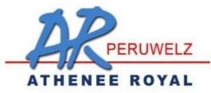
Premier degré de l'enseignement Secondaire
Année scolaire 2021-2022
Deuxième différenciée

Nom: Prénom:

Date de naissance: Sexe: F / M

Cochez votre choix de grille

Formation Commune
Religion - Morale | 1 ou 0
Philosophie et citoyenneté | 1 ou 2
Education musicale | 1
Education plastique | 2
Langue moderne (Néerlandais) | 2
Education physique | 3
Formation de base en sciences | 2
Formation de base en français | 7
Formation de base en mathématique | 5
Formation de base en géographie | 1
Formation de base en histoire | 1
Sous-total | 26

Formation au choix
Choix 1 |  | Choix 2
Education Technologique |  | Education Technologique
Coiffure | 2 | Construction | 2
Aide Familiale | 2 | Electricité | 2
Vente | 2 | Chauffage | 2
Sous total | 6 | Sous total | 6

Total 32 Périodes

Date: Nom et Signature du responsable :

